北京师范大学珠海分校
本科生毕业论文

论文题目：网络控制开关（web端）
学院 信息技术学院
专业 电子信息
学号 1201040102
学生姓名 肖佳信
指导教师姓名 杨博雄
指导教师职称
指导教师单位 信息技术学院

2016年3月15日
北京师范大学珠海分校学位论文写作声明和使用授权说明
学位论文写作声明
本人郑重声明：所呈交的学位论文，是本人在导师的指导下，独立进行研究工作所取得的成果，除文中已经注明引用的内容外，本论文不含任何其他个人或集体已经发表或撰写过的作品或成果。对本文的研究做出重要贡献的个人和集体，均已在文中以明确方式标明。本声明的法律结果由本人承担。
论文作者签名： 日期： 年 月 日

学位论文使用授权说明
本人完全了解北京师范大学珠海分校关于收集、保存、使用学位论文的规定，即：按照学校要求提交学位论文的印刷本和电子版本；学校有权保存学位论文的印刷本和电子版本，并提供目录检索与阅览服务；学校可以采用影印、缩印、数字化或其它复制手段保存论文；在不以赢利为目的的前提下，学校可以将学位论文编入有关数据库，提供网上服务。（保密论文在解密后遵守此规定）
论文作者签名： 导师签名：
日期： 年 月 日

网络控制开关
摘要
基于Arduino Mega2560的网络控制开关系统以Arduino Mega2560单片机为核心，使用led灯和继电器等模块，通过wifi模块连接web服务器或配置wifi模块为服务器。wifi通过http协议请求web服务器指定用户的开关状态，或是配置为服务器开启指定端口，手机端通过套接字向该设备分配到的ip地址和端口发送数据，对led灯和继电器进行控制，模拟控制家内电灯和其他电器。
web站点不使用现有物联网网站，使用自己设计的网站，网站以ASP.NET MVC框架开发，个人电脑为服务器，服务器软件使用IIS，数据库软件使用sql server2008 r2 express。网站主要供设备和Android端连接以获取用户开关信息。并可以在服务器数据库上储存用户账号和用户开关信息。用户也可在网站上注册和登录、创建开关等。
web站点和Arduino设备组成本设计网页控制开关的web端。

关键字：Arduino Mega2560，WEB服务器，wifi模块。

Internet control switch
ABSTRACT
The network control switch system based on Arduino Mega2560 microcontroller, using LED lamps and relay module, throughing the WiFi module to connect to the web server or the WiFi module configuration for the server. WiFi module through the HTTP protocol to request web server and get user switch state message, or being the configuration for the server and opening the port, mobile terminal can send message to the server by socket. LED lights and relay control can be control, This equipment simulation a way to control lights and other electrical appliances.
Web site does not use the existing networking site, uses a website that design by ourself. website uses ASP. Net MVC framework, a personal computer as the server. the server software using IIS software. database use SQL Server 2008 R2 express. The site mainly send message for the equipment and Android. And can store the user account and the user switch information in the database on the server switch. Users can register or login on the site and create switch etc.
Web site and Arduino equipment group cost control switch Web terminal design

Key words: Arduino Mega2560, WEB server, WiFi module.

目 录
1.绪论 1
2. 系统设计 2
2.1 系统结构 2
2.1 硬件选择 2
2.1.1 Arduino Mega 2560 2
2.1.2 ESP8266 WIFI模块 3
2.1.3 其他硬件 4
2.3 程序设计 5
2.3.1 ESP8266 WIFI模块设计 5
2.3.2 开关操作 7
2.3.4 程序流程图 8
2.4 整体效果 8
3. web服务器 9
3.1 web服务器搭建 9
3.1.1 web服务器选择 9
3.1.2 数据库选择 9
3.1.3 IIS搭建 10
3.2 web站点开发 10
3.2.1 web开发框架 10
4. 网站设计 10
4.1 数据库与数据模型 10
4.2 用户登录与注册 12
4.2.1 用户注册 12
3.2.2 用户登录 12
4.3 开关创建 14
4.4 返回硬件请求 15
结语 16
参考文献 17

1.绪论
每个人在生活中或多或少都会遇到过这种情况:自己出门后忘记关闭家里的某个电器、不确定在出门前检查应该关闭的开关、在室内由于开关位置离自己比较远来回走动操作麻烦等等。若是能够在远离自家的情况下对家内电器进行操作和检查、对电器的操作就像使用遥控器控制电视机一样，将能大大方便个人生活和预防电器使用的危险。
随着互联网的推广和物联网技术的广泛应用与发展，智能家居应用越来越广泛。与传统的家庭设备相比，智能家居不仅具有传统的生活功能，还有网络通讯、家电信息化、设备自动化，集系统、结构、服务、管理为一体的高效、舒适、安全、便利、环保的居住环境，并且提供全面的信息交互功能。智能家居的理念被越来越多的人接受，其将得到更大的发展。
网络开关与网络家电产品一起组成了智能家居系统中智能照明控制和智能家电控制的两大核心。[一]在传统家庭照明中有一个重要的控制器件是墙壁开关，有机械、电子之分，在现代智能家居中照明控制的重要器件仍是开关，但已不是原来的机械墙壁开关和电子墙壁开关，而是网络控制开关，即网络开关。[二]现代生活中的家居电器数量急剧增多，传统电器设备的机械化控制模式已经不能完全满足现代生活的需求，随着家庭电器的使用越来越广泛，一个智能化的电器控制系统，不但能够帮助家庭与外部保持信息交流畅通，优化人们的生活方式，而且能帮助人们合理安排时间，增强家庭生活的安全性。
由于wifi在现代家庭中的普及率越来越高。使用wifi连接网络并达到控制开关的方式，比起ZigBee、蓝牙和无协议无线发射模块实现的远程控制开关，优势有：（一）连接网络无需增加其他设备，wifi可以直接连接网络；（二）wifi模块越来越便宜，其他通信模块没有价格上的优势。
国内知名的物联网平台有乐联网，Yeelink等，国外有xively、Cumulocity等。由于现有的物联网平台网站是一个综合性网站，这些网站更多侧重于数据的收集和分析以及通知。对开关的控制仅仅是通断的控制，也无法获取当前开关的状态。对每个开关单独操作，这样若是需要同时操作多个开关则会造成等待时间过长。
因此设计一种专用设备用以开关控制，能够方便人们的生活。

2. 系统设计

2.1 系统结构
系统结构如图2-1所示，总共分为三大部分：web服务器，硬件设备和手机客户端（手机客户端部分由同组同学负责），各部分组成如下。
（1）web服务器站点由ASP.NET编写，有用户注册、登录和创建用户开关功能。
（2）硬件设备主要部分为Arduino和wifi模块。wifi模块负责获取开关状态并将信息传给Arduino，Arduino控制各种开关。
Arduino Mega2560
WIFI模块
LED灯
继电器
web服务器
手机
图2-1

2.1 硬件选择

2.1.1 Arduino Mega 2560
Arduino Mega2560基于ATmega2560微控制器。有54路数字输入/输出IO口（其中15路PWM输出），16路模拟输入，4路硬件串行口，一个16 MHz的晶体振荡器，一个USB接口，一个电源插座，一个ICSP和一个复位按钮。通过USB连接到电脑或使用交直流适配器或电池为Mega 2560提供电源。Mega 2560板与大多数UNO、Duemilanove板兼容。
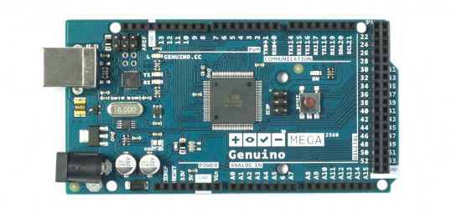
图 2-1
技术规格

处理器 ATmega2560
工作电压 5V
输入电压（推荐） 7-12V
输入电压（范围） 6-20V
数字IO脚 54 (其中16路作为PWM输出）
模拟输入脚 16
IO脚直流电流 40 mA
3.3V脚直流电流 50 mA
Flash Memory 256 KB （ATmega328，其中8 KB 用于 bootloader）
SRAM 8 KB
EEPROM 4 KB
工作时钟 16 MHz

2.1.2 ESP8266 WIFI模块
无线连接方案选择WIFI连接方案，通过WIFI可以直接与现有互联网进行连接而不用使用其他设备进行转换。
ESP8266是一款廉价的串口WIFI模块。通过串口向其发送AT指令进行操作，可直接连接室内wifi热点。ESP8266硬件接口丰富，可支持UART，IIC，PWM，GPIO，ADC等，适用于各种物联网应用场合。
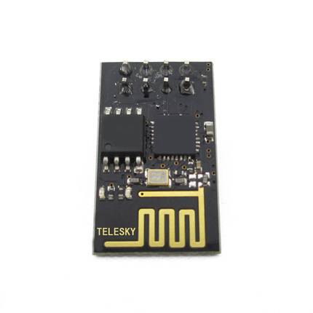
图 2-2
技术规格
无线参数 硬件参数
标准认证 CCC/FCC/CE 数据接口 UARTPWM、GPIO
无线标准 802.11 b/g/n 工作电压 3.3V
频率范围 2.4G-2.5G(2400M-2483.5M) 工作电流 平均电流 80mA
发射功率 802.11 b: 20 dBm 工作温度 -40°~125°
802.11 g: 17 dBm 存储温度 常温
802.11 n: 14 dBm 尺寸 5x5mm
接收灵敏度 802.11 b: (11Mbps) -91db 外部接口 N/A
802.11 g: (54Mbps) -75db
802.11 n: (MCS7) -72db
天线选项 PCB板载天线、外置天线、
IPEX接口天线、陶瓷贴片天线
软件参数
无线网络模式 station/softAP/SoftAP+station
安全机制 WPA/WPA2
加密类型 WEP/TKIP/AES

2.1.3 其他硬件
LED灯
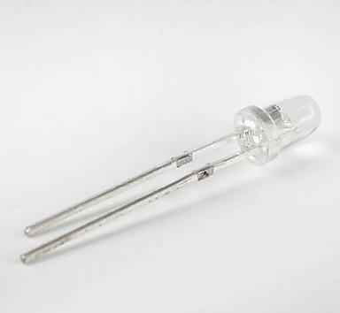
图 2-3
继电器
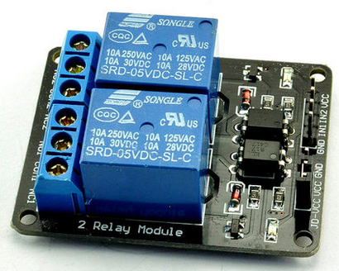
图 2-4

2.3 程序设计

2.3.1 ESP8266 WIFI模块设计
Arduino通过串口发送AT指令对ESP8266 wifi模块进行操作。
ESP8266 WIFI模块接入wifi热点。
AT指令AT+CWJAP加入AP。
指令设置AT+CWJAP=<ssid>,<pwd> | 响应  OK  ERROR
指令设置AT+CWJAP=<ssid>,<pwd> | <ssid>字符串参数，接入点名称  <pwd>字符串参数，接入点密码。

实现接入代码:
Serial.print("AT+CWJAP=");
Serial.print("\"");
Serial.print(ssid);
Serial.print("\"");
Serial.print(",");
Serial.print("\"");
Serial.print(pwd);
Serial.println("\"");
请求外网服务器
每个万维网网点都有一个服务器进程，它不断地监听TCP的端口80，以便发现是否有万维网客户向它发出连接建立请求。一旦监听到连接建立请求并建立了TCP连接之后，客户端就向万维网服务器发出浏览某个页面的请求，服务器接着就返回所请求的页面作为响应[三]。
ESP8266连接到wifi后，通过http连接到指定服务器。
具体实现代码。
wifi.Send("GET /Android/GetSwitch?key=e426cb57-c729-45af-bcb9-14744678e7ab");
wifi.Send(" HTTP/1.1\r\n");
wifi.Send("Accept: */*\r\n");
wifi.Send("Host: www.susaxiao.com\r\n\r\n");
wifi.Send("Connection: close");
HTTP/1.1具体发生的几个事件：
(1)硬件向DNS请求解析www.susaxiao.com的IP地址。
(2)域名系统DNS解析改网站地址。（由于服务器为动态IP地址，服务器通过软件nat123映射动态IP）。
(3)硬件发出取文件命令。
GET /Android/GetSwitch?key=e426cb57-c729-45af-bcb9-14744678e7ab 。
(4)服务器将userid为key值的用户所创建的开关通过字符串类型发送给硬件。
(5)释放TCP连接。

配置WIFI模块为服务器
将wifi模块配置为服务器可不通过外部服务器直接通过手机或其他客户端控制硬件设备上的开关。
配置指令AT+CIPSERVER。
指令设置AT+CIPSERVER=<mode>+[<port>] | 响应  OK  关闭server需要重启
指令设置AT+CIPSERVER=<mode>+[<port>] | 参数说明  <mode>0 关闭server模式  1 开启server模式  <port>端口号，缺省值为333
具体配置代码：
Serial.print("AT+CIPSERVER=");
Serial.print(String(mode));
Serial.print(",");
Serial.println(String(port));

2.3.2 开关操作
硬件上有9个LED灯用于实现两种操作方式对其控制。
第一种方式为wifi模块间隔20秒对服务器发出请求，服务器返回所请求用户的开关状态，通过用户创建开关的顺序将开关状态信息转换为16进制再以字符串方式返回给wifi模块，Arduino再将所接受到的字符串从16进制转为2进制。通过2进制数据操作每个灯的开或关。将开关数据以2进制字符串转换为16进制发送是为了减少返回数据长度，以免数据丢失造成判断错误开关状态对应不上。
如第一个开关开、第二个开关开、第三个开关关、第四个开关关。则开关状态为1100，转为16进制则为0xC。Arduino将接受到的字符串C转换成16进制C int bin=strtol(num,NULL,16);再将16进制C转换成2进制字符串char bin1[]=””; itoa(bin,bin1,2);
开关操作代码:
for(i=0; ;i++){ //按照从服务器接收到的顺序将LED灯打开
if(bin1[i]=='\0')
break;
LEDChange(bin1[i+1],i); //LED灯具体操作子程序
}
void LEDChange(char c,int i){ //c为开关状态，i为对应开关
if(c=='1'){ //状态开
switch(i){
case 0: //用户创建的开关在硬件上的具体对应LED灯
digitalWrite(A,LOW);break;
…//在此添加更多的LED灯
}
}
else{
switch(i){ //状态关
case 0:
digitalWrite(A,HIGH);break;
…//在此添加更多的LED灯
}
}
}
第二种方式则为将wifi模块配置为服务器，手机或其他客户端直接发送数据控制LED灯的开关。客户端发送的操作数据为<第几个灯><状态>；如第三个灯，状态开为31。
while(1){
char buf[100];
char a[]="";
int iLen = wifi.ReceiveMessage(buf);//buf为接收到的数据
if(iLen>0){
a[0]=buf[0];
LEDChange(buf[1],atoi(a));//将字符串分为表示状态的字符和对应开关的整数型
}
if(analogRead(A9)>1000)
break;
}

2.3.4 程序流程图
开始
初始化IO口/WIFI模块
连接外部服务器
配置wifi模块为服务器
请求服务器
控制LED灯
按键1
ON
监听接收数据
OFF

2.4 整体效果
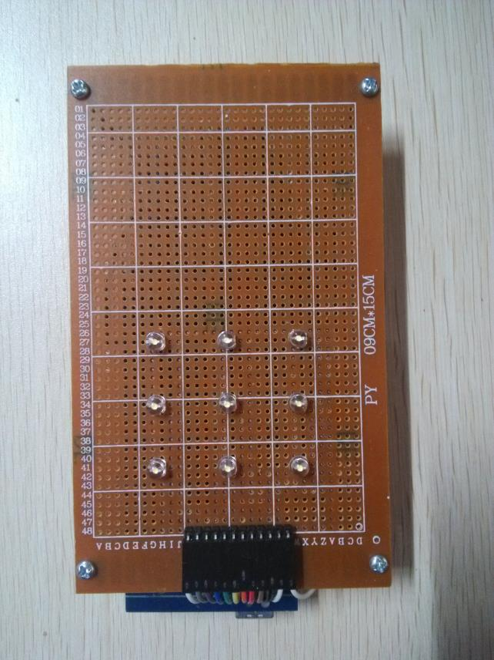
图2-5

3. web服务器

3.1 web服务器搭建

3.1.1 web服务器选择
web服务器也称为网站服务器，是指驻留在互联网上的一类机算计程序，可以向浏览器等web客户端提供文档，也可以放置文件供允许访问的计算机下载。目前世界上流行的web服务器有Apache、Nginx、IIS。
Apache：Apache是目前世界上使用量最多的web服务器，市场占有率达到60%左右。Apache源自NCSAhttpd服务器。当NCSAhttpd项目停止后，使用NCSAhttpd的开发人员继续为其提供补丁和维护。并使Apache成为一个市场占有率最高的开源服务器。
Nginx：Nginx是一款轻量级的web服务器，是由俄罗斯程序设计师Igor Sysoev所开发。第一个公开版本发布于2004年10月4日。其将源代码以类BSD许可证的形式发布，因它的稳定性、丰富的功能集、示例配置文件和低系统资源的消耗而闻名。
IIS：IIS全程为Internet Information Services，是微软的web服务器产品。IIS允许用户在公共Intranet或Internet上发布信息。在最新几个版本的windows操作系统上都有内置IIS，并且很容易在IIS上部署由ASP.NET开发的站点。所以毕业设计所选择的服务器为IIS web服务器。

3.1.2 数据库选择
MySQL：MySQL 是一个关系型数据库管理系统，由瑞典 MySQL AB 公司开发，目前属于 Oracle 旗下公司。MySQL 是最流行的关系型数据库管理系统，在 WEB 应用方面 MySQL 是最好的 RDBMS (Relational Database Management System，关系数据库管理系统) 应用软件之一。
Oracle Database：是甲骨文公司的一款关系数据库管理系统。它是在数据库领域一直处于领先地位的产品。可以说Oracle数据库系统是目前世界上流行的关系数据库管理系统，系统可移植性好、使用方便、功能强，适用于各类大、中、小、微机环境。它是一种高效率、可靠性好的 适应高吞吐量的数据库解决方案。
SQL Server: SQL Server 是一个全面的数据库平台，使用集成的商业智能 (BI)工具提供了企业级的数据管理。Microsoft SQL Server 数据库引擎为关系型数据和结构化数据提供了更安全可靠的存储功能，使您可以构建和管理用于业务的高可用和高性能的数据应用程序。
由于毕业设计采用IIS web服务器，网站由ASP.NET MVC开发。所以在数据库的选择上选择同为微软公司开发的SQL Server。采用版本为免费的sql server2008 r2 express。

3.1.3 IIS搭建
在个人电脑上搭建IIS服务器有以下几步骤：
（1）在控制面板里的程序与功能中点击启动或关闭windows功能。
（2）勾选Internet信息服务的全部并安装。
（3）打开IIS（Internet信息服务）进入iis服务控制台。
（4）在网站文件夹上面右击鼠标选择添加网站。
（5）输入网站名称和在物理路径上选择网站文件夹所在路径。
（6）设置端口并启动网站。

3.2 web站点开发

3.2.1 web开发框架
Web站点是基于ASP.NET MVC4开发框架开发。ASP.NET MVC 是微软官方提供的以MVC模式为基础的ASP.NET Web应用程序(Web Application)框架,它由Castle的MonoRail而来，目前最新版本是ASP.NET MVC 5.1。MVC 是一种使用 MVC（Model View Controller 模型-视图-控制器）设计创建 Web 应用程序的模式。
数据库连接ORM使用nhibernate。NHibernate是一个面向.NET环境的对象/关系数据库映射工具。对象/关系数据库映射（object/relational mapping，ORM）这个术语表示一种技术，用来把对象模型表示的对象映射到基于SQL的关系模型数据结构中去。

4. 网站设计

4.1 数据库与数据模型
在数据库中分别使用两个数据表存储网站数据。表useraccount、表userswitch。
1．useraccount（用户注册信息）数据表3-1
字段名 | 说明 | 数据类型 | 字段长度 | 允许空
ID | 编号 | INT |  | 否
UserId | 用户ID | GUID |  | 否
UserName | 用户名 | NVARCHAR | 50 | 否
UserPsw | 用户密码 | NVARCHAR | 50 | 否
UserEmail | 邮箱 | NVARCHAR | 50 | 是
表4-1
2. userswitch（用户开关）数据表3-2
字段名 | 说明 | 数据类型 | 字段长度 | 允许空
ID | 编号 | INT |  | 否
RelatedId | 用户ID | GUID |  | 否
SwitchId | 开关ID | GUID |  | 否
NormalSwitchName | 普通开关名 | NVARCHAR | 50 | 是
NormalSwitchStatus | 开关状态 | NVARCHAR | 5 | 是
PotentiometerName | 可调开关名 | NVARCHAR | 50 | 是
PotentiometerStatus | 可调开关状态 | INT |  | 是
表4-2
MODEL中对应的数据模型
public class User
{
public virtual int ID { get; set; }
public virtual Guid UserId { get; set; }
public virtual string UserName { get; set; }
public virtual string UserPsw { get; set; }
public virtual string UserEmail { get; set; }
}
public class UserSwitch
{
public virtual int Id { get; set; }
public virtual Guid RelatedId { get; set; }
public virtual Guid SwitchId { get; set; }
public virtual string NormalSwitchName { get; set; }
public virtual string NormalSwitchStatus { get; set; }
public virtual string PotentiometerName { get; set; }
public virtual int PotentiometerStatus { get; set; }
}

4.2 用户登录与注册
用户在网站上创建账户，用以保存自己创建的开关，和获取自己的key。

4.2.1 用户注册
用户注册功能后台代码
public JsonResult Enroll(User user)
{
try
{
IList<User> find = _connect.LoadAll();//搜索用户名是否已经存在
bool userNameExistence = false; //不允许用户注册标志
foreach (var u in find)
{
if (u.UserName == user.UserName)//用户名存在
{
userNameExistence = true; //标志不允许注册
break;
}
}
if (!userNameExistence) //允许注册
{
user.UserId = Guid.NewGuid(); //为用户生成GUID类型用户ID
_connect.Save(user); //数据库内添加用户
return Json(new { message = "success" });//向前端返回json数据
}
else
{
return Json(new { message = "error" });
}
}
catch (Exception ex)
{
throw ex;
}
}

3.2.2 用户登录
用户登录功能代码
public JsonResult Login()
{
bool isNameTrue = false; //用户名正确标志
bool isPswTrue = false; //密码正确标志
try
{
IList<User> user = _connect.LoadAll(); //查询数据库
foreach (var u in user)
{
if (u.UserName == Request.Form["user"])//存在该用户
{
isNameTrue = true; //用户名正确
if (u.UserPsw == Request.Form["psw"])//密码正确
{
System.Web.HttpContext.Current.Session["Name"] = u.UserName;
System.Web.HttpContext.Current.Session["LoginStatus"] = "succeed";//保存该用户登录状态
isPswTrue = true;
break;
}
}
}
if (isNameTrue) //返回不同提示信息
{
if (isPswTrue)
return Json(new {message = "登录成功",message1="2"});
else
return Json(new {message = "密码错误",message1="0"});
}
else
{
return Json(new {message = "用户不存在",message1="1"});
}
}
catch (Exception ex)
{
throw ex;
}
}
登录界面如图3-3
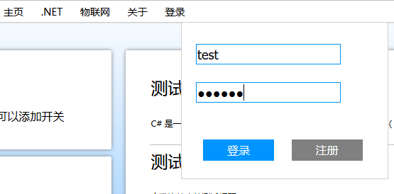
图 4-3

4.3 开关创建
开关创建界面
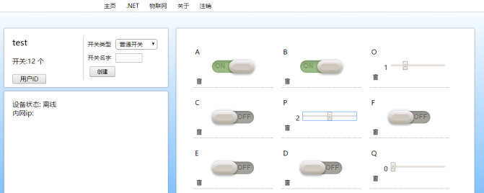
图 4-4
创建开关代码
public JsonResult CreateSwitch(Guid userid, string switchname, string switchtype)
{
try
{
switch (switchtype) //选择创建开关类型
{
case "switch":
var us = new UserSwitch //数据库新增开关
{
RelatedId = userid, //开关对应用户的userid
SwitchId = Guid.NewGuid(),
NormalSwitchName = switchname,
NormalSwitchStatus = "OFF"
};
_connect2.Save(us);
break;
…//其他类型开关
}
}
catch (Exception ex)
{
throw ex;
}
return Json(new {message = "创建成功"});
}
改变开关状态代码
public JsonResult ChangeStatus(int id,string nstatus)
{
var status = _connect2.Get(id); //选择前台点击对应开关
status.NormalSwitchStatus = nstatus; //改变对应状态
_connect2.Update(status);
return Json(new { message = "" });
}

4.4 返回硬件请求
当浏览器请求http://<你的网站>/，或http://<你的网站>/Home时，将得到HomeControlle中的Index方法输出结果。当硬件请求的URL为 www.susaxiao.com/Android/GetSwitch?key=e426cb57-c729-45af-bcb9-14744678e7ab时将得到AndroidControlle中的GetSwitch方法所返回的结果。
GetSwitch方法：
public string GetSwitch(string key)//获取到的key值
{
string switchmessage = "";
string switchstatus="";
try
{
if (key != null)
{
Guid myGuid = Guid.Parse(key);//将字符串转换为GUID类型
//获取userid为key值的用户开关信息
IList<UserSwitch> switchlist = _connect.GetMySwitches(myGuid);
foreach (var s in switchlist)
{
if (s.NormalSwitchName != null)
{
//将开关状态存进2进制字符串
if (s.NormalSwitchStatus == "ON")
switchmessage = switchmessage + "1" ;
else
switchmessage = switchmessage + "0" ;
}
}
}
_connect.Close();
}
catch (Exception ex)
{
throw ex;
}
switchstatus = Convert.ToString(Convert.ToInt32(switchmessage, 2), 16);//2进制字符串转换为16进制
return "((" + switchstatus +"))";//返回开关状态数据
}
}

结语
本毕业设计基本实现了通过互联网和局域网两种方式对硬件设备上的开关进行操作。通过手机对处于同一个局域网内的开关操作所需要的响应时间在可以接受的5秒左右。通过外部网络控制开关时间则在相对较长的20秒左右，由于在远离自家条件下对家内开关的操作是要确保家内电器准确关闭。若是设备可以准确获取用户改变的状态，则相对较长的响应时间也是可以接受的。当然，继续减少控制响应时间也是接下来需要继续改进的地方。

参考文献
[一] 向忠宏．智能家居：人民邮电出版社.
[二] 韩江洪, 张建军, 张利．智能家居系统与技术：合肥工业大学出版社.
[三] 谢希仁. 计算机网络：电子工业出版社.

致谢
本文是在杨波雄老师的悉心指导下完成的。从毕业设计题目的选择、到选到课题的研究和论证，再到本毕业论文设计的编写、修改，每一步都有杨老师的细心指导和认真的解析，使我在总结学业及撰写论文方面都有了较大提高。在此，我对杨波雄老师表示诚挚的感谢以及真心的祝福。
同时我还要感谢在我学习期间给我极大关心和支持的各位老师以及我的同学和朋友。在此一并表示衷心的感谢和诚挚的祝福。

